1. **요구사항 정의서(Usecase Diagram)**

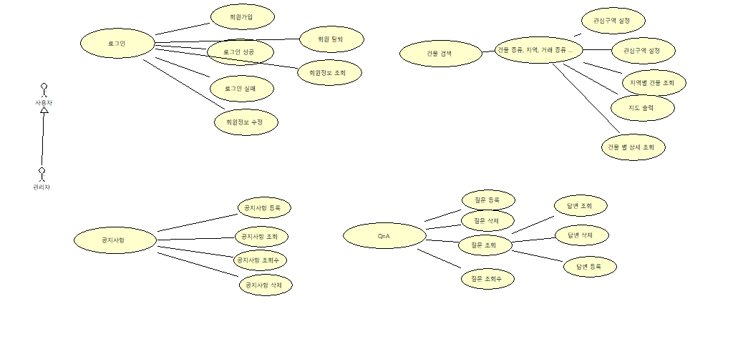

1. **테이블 구조도**

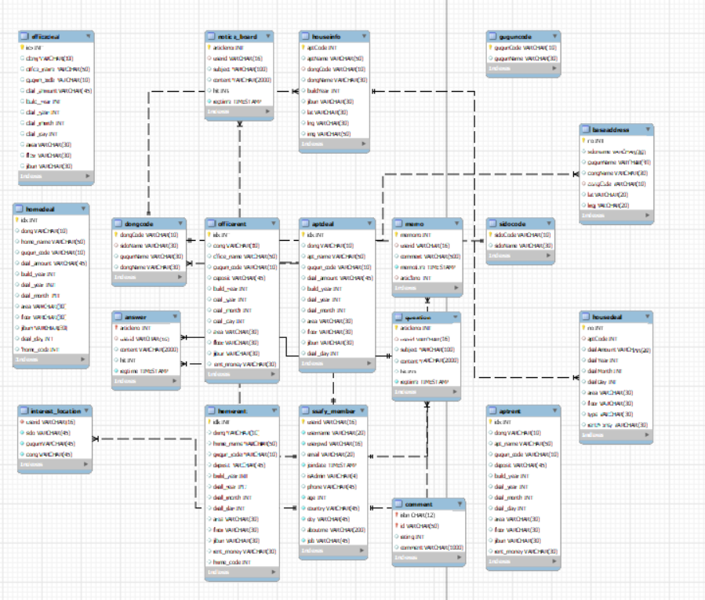

1. **클래스 다이어그램**
2. notice & board

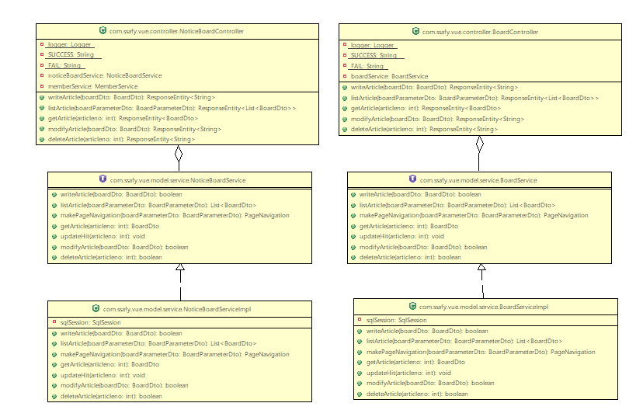

1. QnA

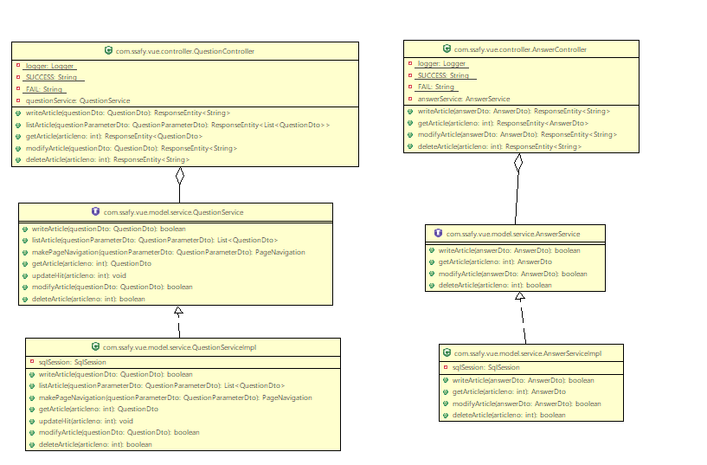

1. Member

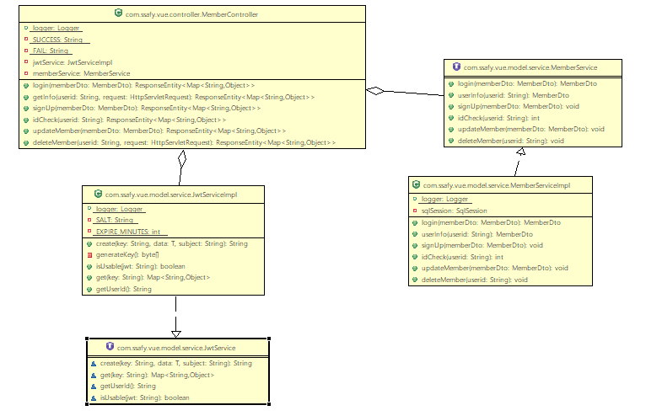

1. Deal & Map

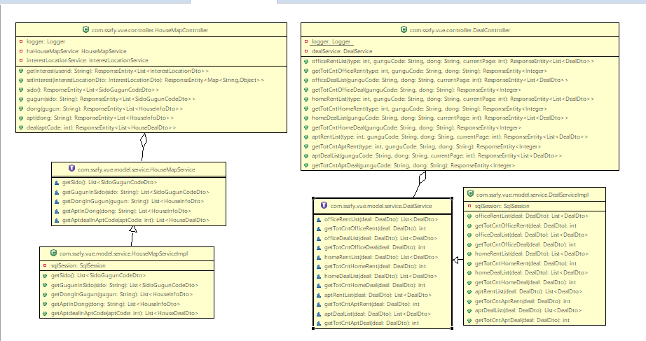

1. **화면 설계서**

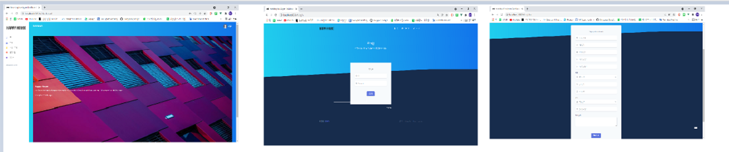1.메인화면 2. 로그인 화면 3. 회원가입 화면

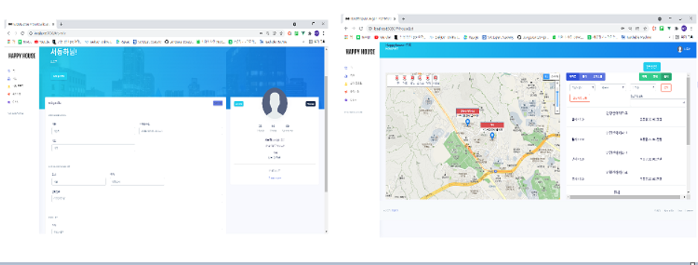 4. 회원 정보 조회 5. 건물 정보 출력

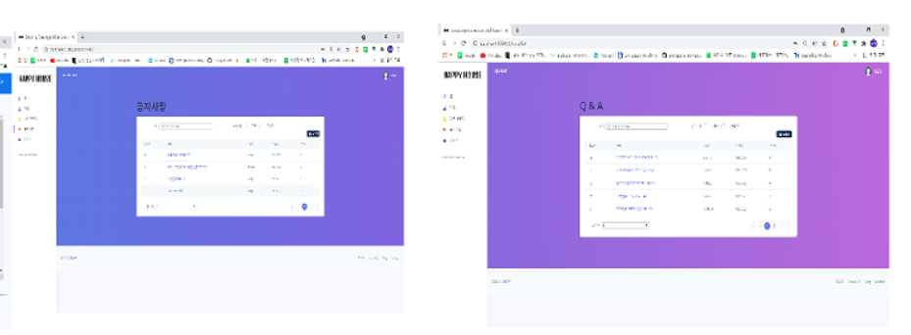6. 공지사항 화면 7. QnA 게시판 화면